PROPOSITION PEDAGOGIQUE N°1
Aborder différents aspects de la Seconde Guerre mondiale en réalisant une exposition à partir des collections du MMPark.

Trame pédagogique et questionnement possible pour la sortie au musée :

- Découverte du musée encadrée par le professeur (30 minutes)

Le professeur guide les élèves dans les différentes parties du musée en leur demandant :
- De s’orienter à l’aide du plan ;
- D’identifier quelques thématiques de la Seconde Guerre mondiale étudiées en classe ;
- D’exprimer des impression personnelles sur ce musée (collection, organisation, etc.)

- Mise en commun des premières impressions (10 à 15 minutes)

- Une phase de cours dialogué permet de définir les grands thèmes abordés par les collections du MMPark :
- la violence des combats/la guerre d’anéantissement ;
- le totalitarisme nazi ;
- la collaboration/le régime de Vichy ;
- la Résistance intérieure ;
- la France libre ;
- les théâtres d’opération ;
- les femmes dans la guerre ;
- etc.

- Une réflexion sur la muséographie peut ensuite être guidée par quelques questions :
- Que pensez-vous des objets exposés ? Quel intérêt pour l’étude de la Seconde Guerre mondiale ?
- Que pensez-vous de la manière de présenter ces objets ?
- Quelles sont les fonctions d’un tel musée ?

- Travail en autonomie en groupe (1h15)

- Constituer des groupes de 2 à 4 élèves et attribuer/demander de choisir une thématique traitant d’un aspect particulier de la Seconde Guerre mondiale.
- Demander de choisir 3 à 5 documents qui semblent pertinents pour l’étude de la thématique choisie. Cela implique un travail préparatoire d’apprentissage du chapitre sur la Seconde Guerre mondiale.
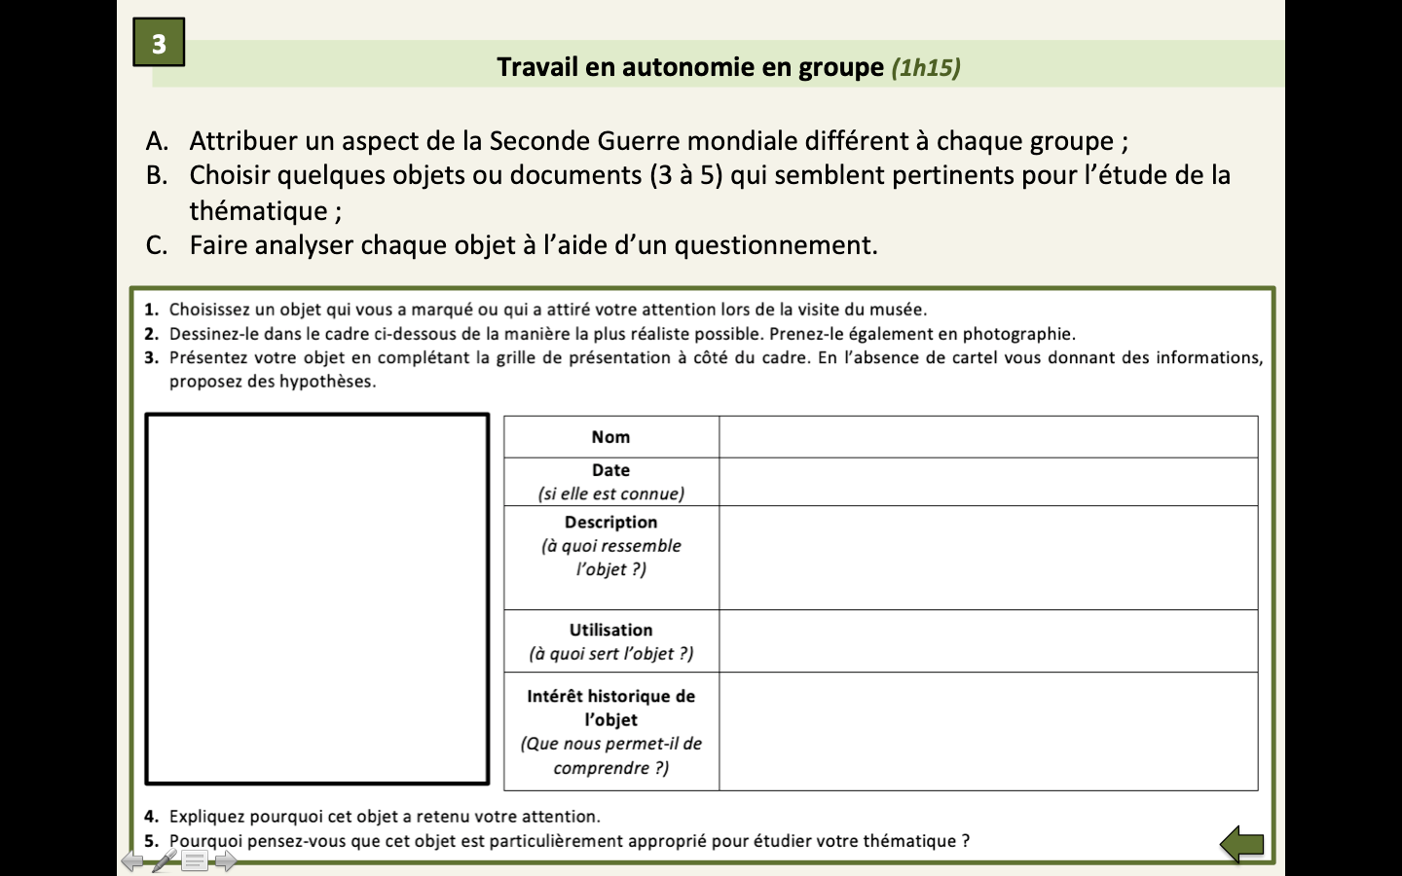
- Demander d’analyser chacun des objets choisis à partir d’un questionnement précis :

